**Київський національний університет імені Тараса Шевченка**

**факультет радіофізики, електроніки та комп’ютерних систем**

Лабораторна робота №3

Тема: Математичні операції в системі Scilab.

Роботу виконав

студент 4 курсу

мережевий адміністратор

Цибульський Роман Олександрович

Київ 2023

Мета: Вивчити математичний опис рівнянь, інтегралів і диференціалів та оволодіти програмними засобами їх вирішення в Scilab.

Практична частина:

1. Необхідно задати поліном за допомогою функції poly, а потім знайти його корені, застосувавши функцію roots

Додавання /Віднімання/Множення /Ділення

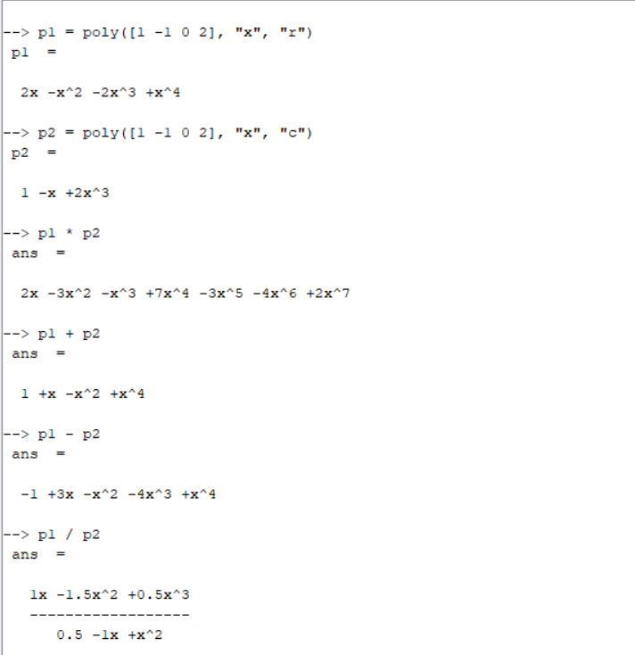

Зведення в ступінь / Піднесення до негативної ступені

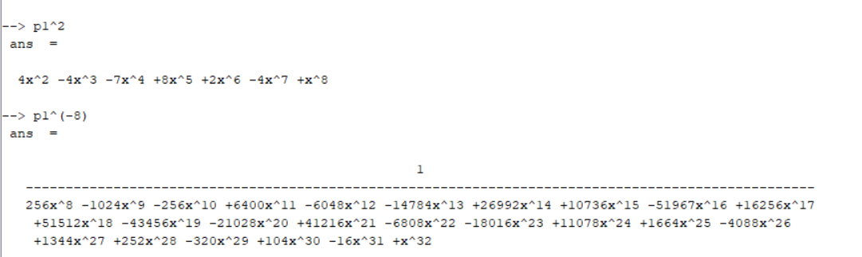

Спробуйте самостійно знайти корені поліномів

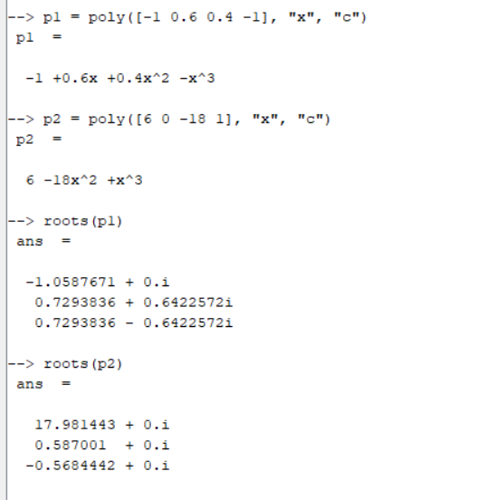

1. Вирішення систем рівнянь. Якщо задані m рівнянь з n невідомими і потрібно знайти послідовність з n чисел, які одночасно задовольняють кожному з m рівнянь, то говорять про систему рівнянь. Для вирішення систем рівнянь в Scilab також застосовують функцію fsolve (x0, f).

**Приклад**

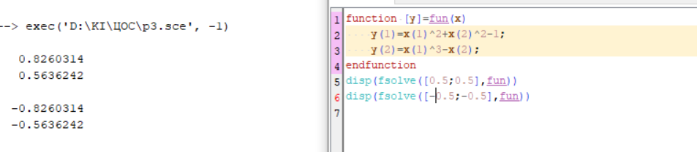

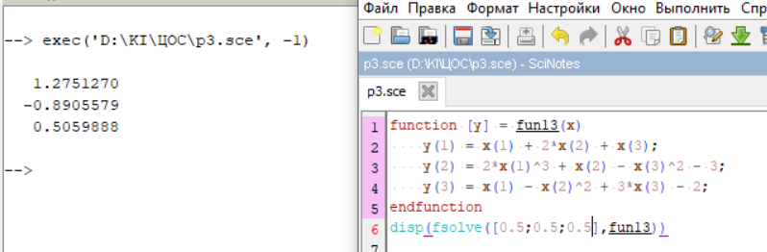

1. У Scilab чисельне інтегрування за методом трапецій реалізовано за допомогою функції inttrap ([x,] y).

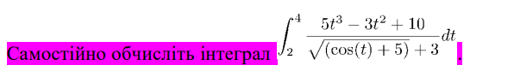

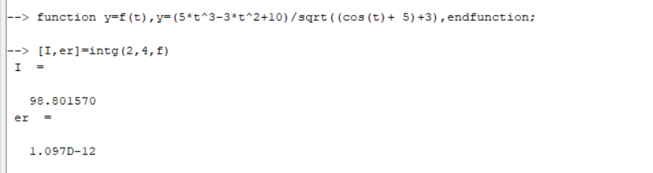

1. Для диференціювання є команда numderivative(fun, x)

**Приклад**

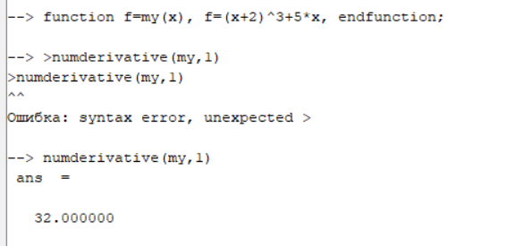

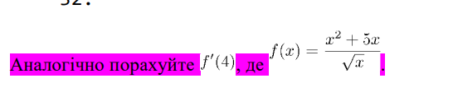

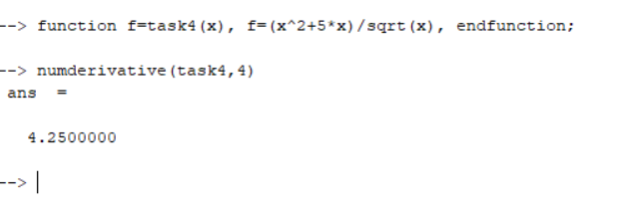

Висновок: Опрацьовано можливості вирішення поліномів та систем рівнянь, інтегрування та диференціювання у системі Scilab. Відповідні результати виведено у консоль.